Церемония награждения победителей Регионального конкурса «Искусство диалога» прошла в ГБУ СО "ЦППМСП „Ладо“»!

https://vk.com/wall-206987526_2925

Регионального конкурса «Искусство диалога»

https://vk.com/wall-206987526_2929
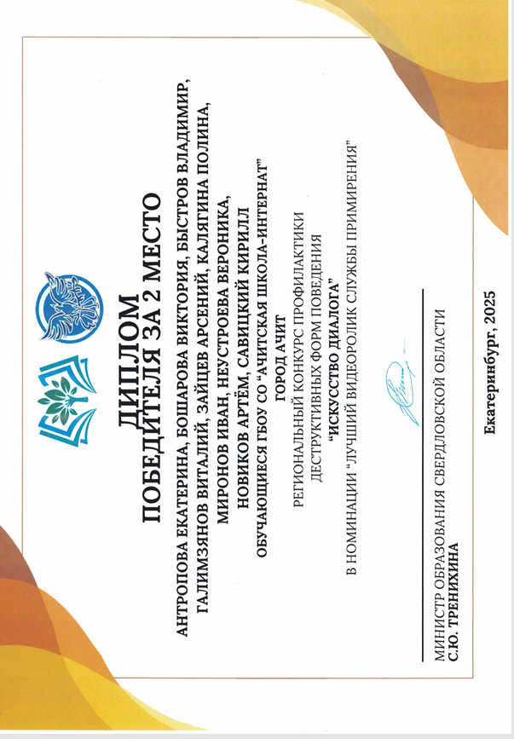
ВИДЕОРОЛИК
https://disk.yandex.ru/i/nvOrAQsN_gavBA


